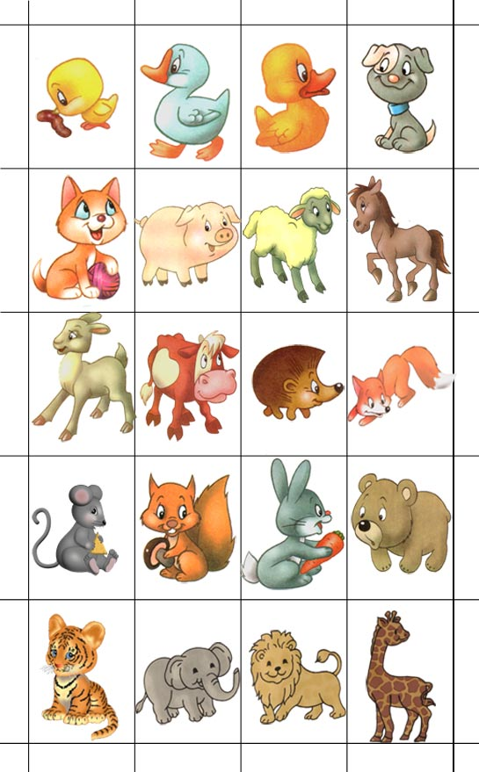

Примерные образцы картинок для обследования словаря (слова – обобщения, исключения)

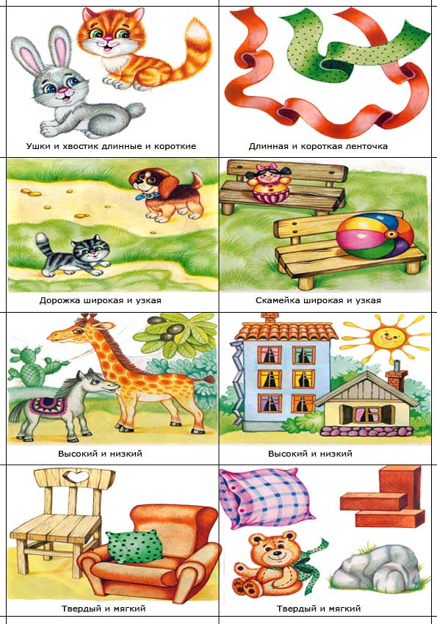

Примерные образцы для обследования грамматического строя речи

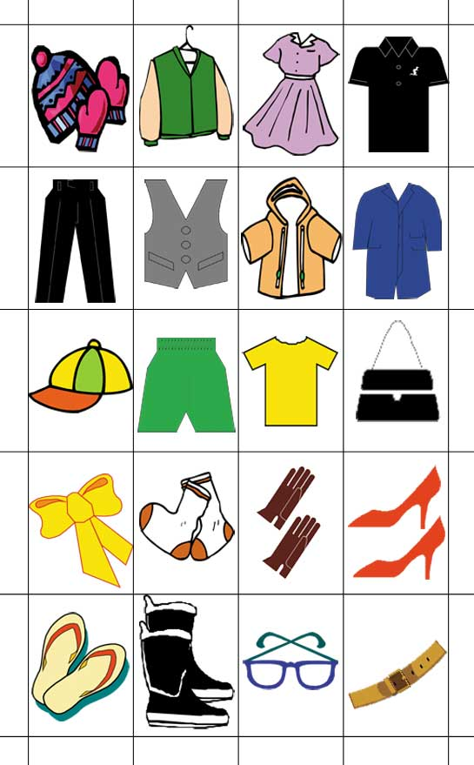

Словарный запас (обобщение, исключение)

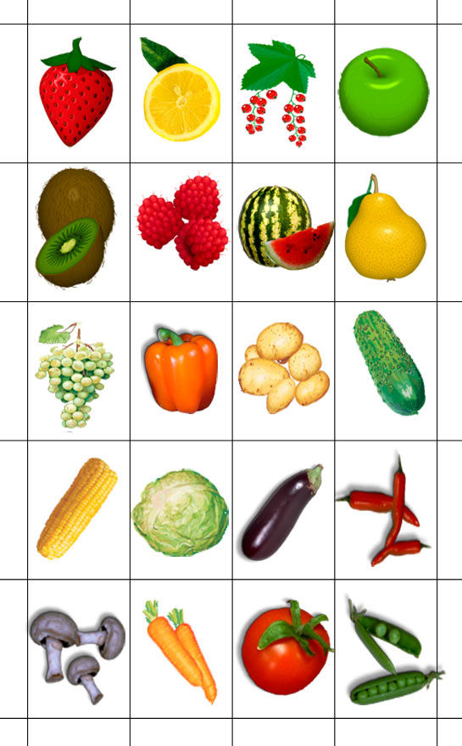

Словарный запас (обобщение-исключение)

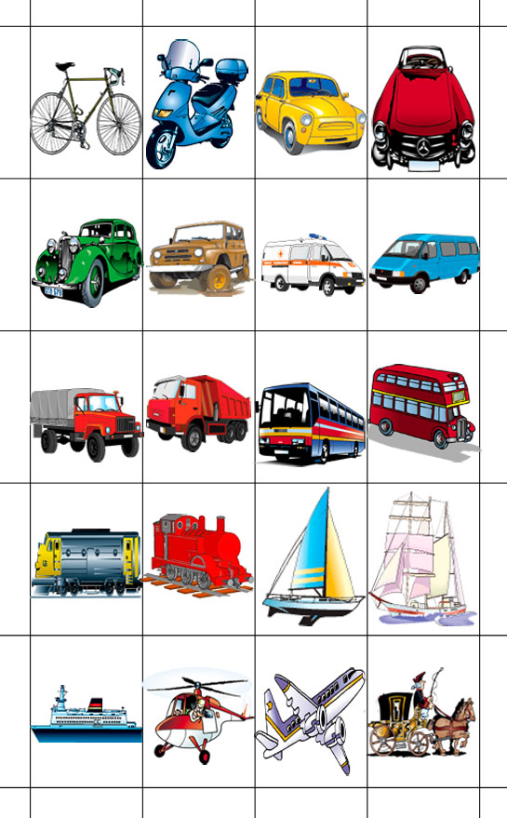

Словарный запас (обобщение – исключение)

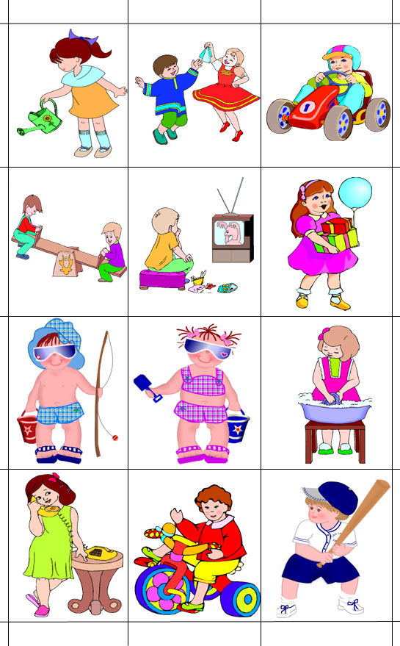

Примерные образцы картинок для обследования грамматического строя речи. (глагольный словарь, составление предложений по картинкам)

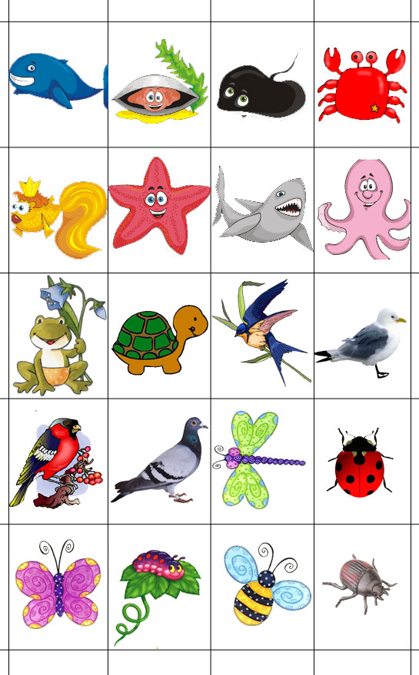

Словарный запас (обобщение-исключение)

|  |
| --- |
| Примерные образцы картинок для обследования грамматического строя речи:  Дифференциация величины предметов и рядообразование ( большой гриб, еще больше, самый большой);  Игра «Большой – маленький»( гриб – грибочек); Игра «Один – много» (гриб – грибы) и т.д.  Дифференциация величины предметов и рядообразование    Словарный запас. Времена года.  Рис. 2 Словарный запас. Времена года. Игра «Подбери картинку»   Словарный запас. Существительные. Обобщение. Что лишнее?  Рис. 3 Словарный запас. Существительные. Обобщение. Что лишнее?   Словарный запас. Глаголы  Рис. Словарный запас. Глаголы «Кто, что делает?»   Предлоги |

 Рис. Где находится предмет?

**Комментарии**

# Картинки можно увеличивать или уменьшать. Для использования диагностики картинки для обследования словарного запаса нужно разрезать по контуру, для применения их в различных играх и заданиях.